Уважаемые господа!
Компания «Байтек Машинери» - эксклюзивный дистрибьютор американского производителя навесного и прицепного оборудования SNOWEX на территории России, предлагает Вашему вниманию модельный ряд навесного оборудования в кузов малотоннажного автомобиля для обработки дорог и территорий жидкими антигололедными реагентами..

Пескоразбрасыватели Snowex в кузов автомобиля:

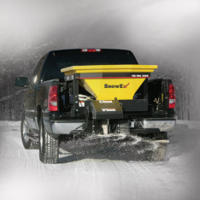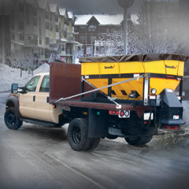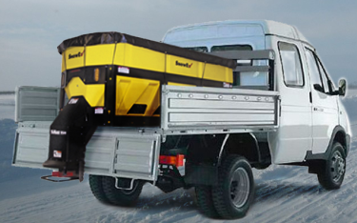

Основными отличительными характеристиками предлагаемых моделей являются:

- - быстрый и удобный монтаж и демонтаж
- - широкий ассортимент по объёму бункера от 114 до 946 литров
- - материал для разбрасывания - жидкие хлориды
- - баки выполнены из полимерного антикоррозионного, ударопрочного и морозостойкого материала.
- - пульт управления в кабине оператора с широким функционалом
- - возможность регулировать подачу распыления смеси по ширине от 18-76 см.
- - Система электроподключения (все основные узлы запитываются от штатной электросистемы транспортного средства)

Масса оборудования позволяет эксплуатировать на бортовых автомобилях грузоподъемностью от 1,5 тонн (ГАЗель, УАЗ, Силант, Валдай и т.д.). Потребление 25 А. Рама из нержавеющей стали. Электропривод всего оборудования от 12 В – вы экономите на топливе.

 | SnowEx SP-3000 | SnowEx SP-6000 | SnowEx SP-7550
Вес пустого, кг | 175,1 | 188,7 | 249,5
Общая длина, см | 195,6 | 195,6 | 227,3
Общая высота, см | 68,6 | 91,4 | 86,4
Общая ширина, см | 123,2 | 123,2 | 124,5
Объем бункера, м3 | 0,4 | 0,8 | 1,4
Ширина разбрасывания реагента, м | 12,2 | 12,2 | 12,2
Распределяемые материалы | пескосоляная смесь/песок/соль | пескосоляная смесь/песок/соль | пескосоляная смесь/песок/соль
Цена (в долларах) | 7 515$ | 8 159$ | 9 565$
Гарантия | 2 года | 2 года | 2 года

www.snowex.ru

